27.03 | Подключение светодиода с ограничительным резистором  https://www.tinkercad.com/things/63Ts4QJkK3x | 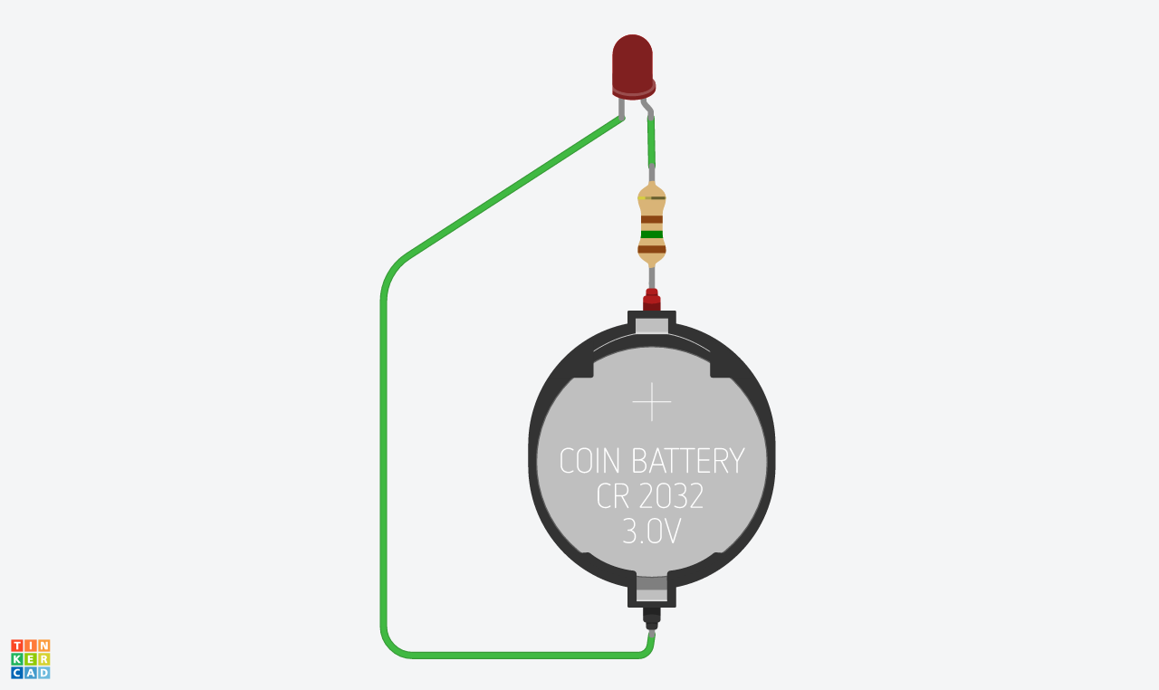
25.03 | Параллельное соединение. Измерения тока и напряжения. | 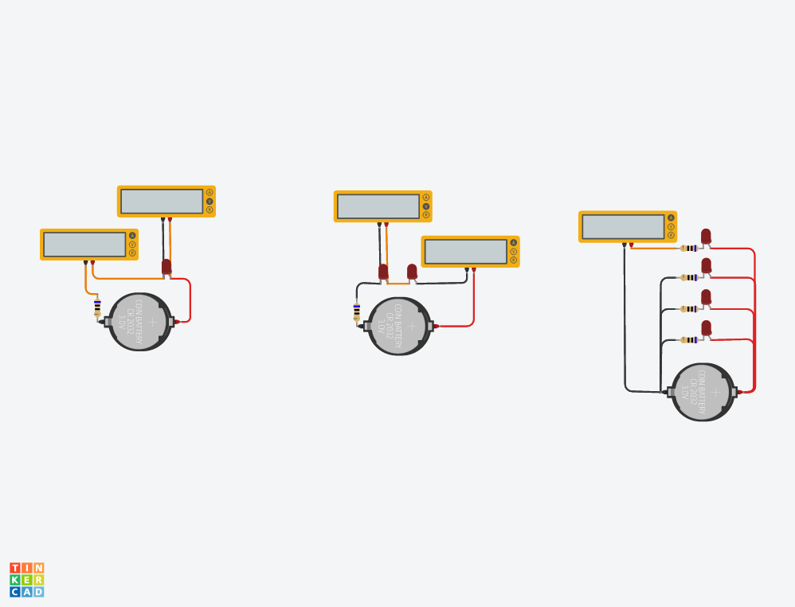
30.03 | Микросхемы аналоговые. Компараторы.  https://www.tinkercad.com/things/0aqspfRlwKz | 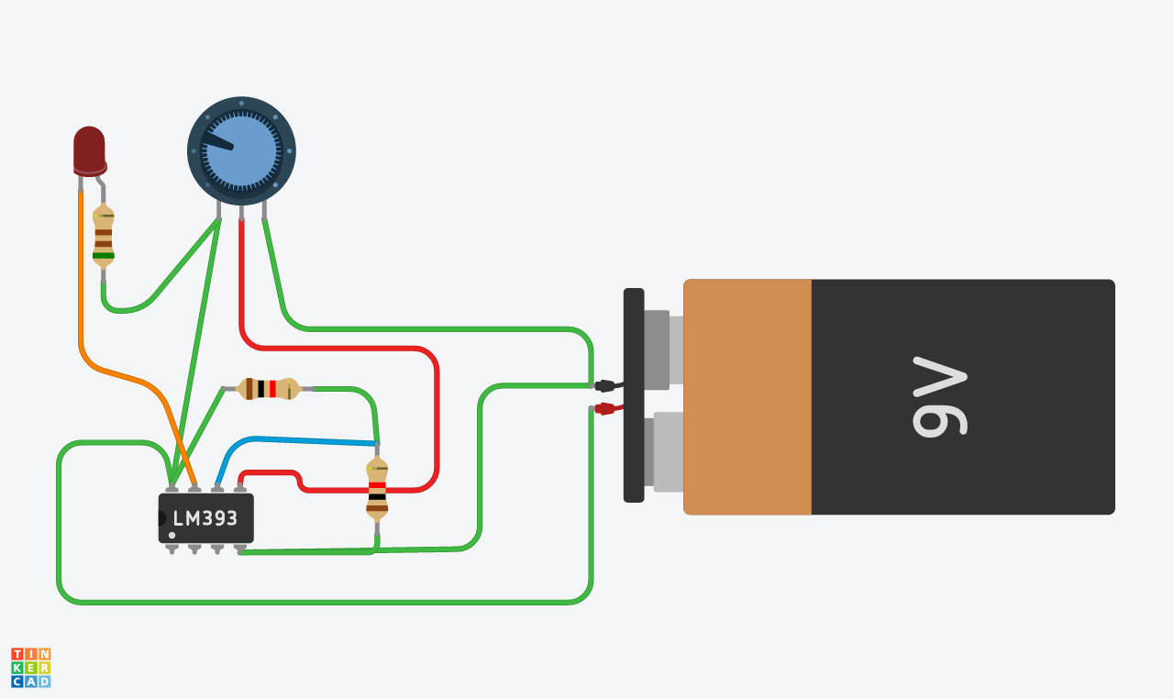
1.04 | Микросхемы с множеством компараторов. | 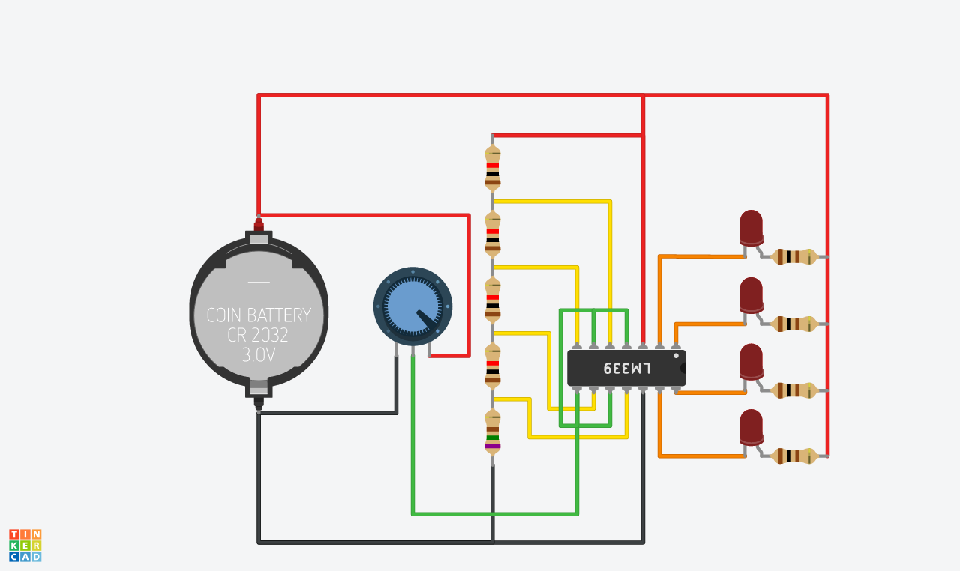
6.04 | Генераторы импульсов. | 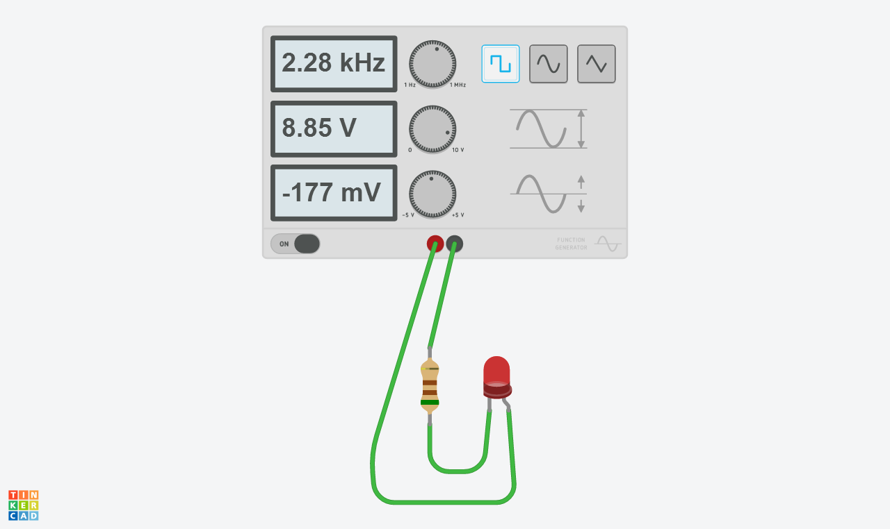
8.04 | Микросхема 555. Мигающий светодиод. | 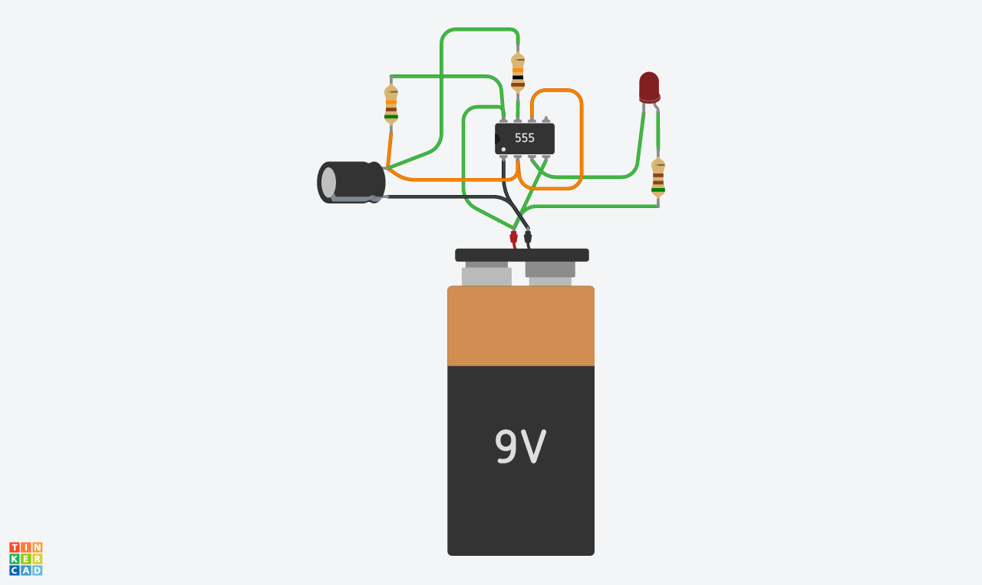
13.04 | Выбор элементов RC для создания импульса 1-5 ms. Подключение сервопривода. | 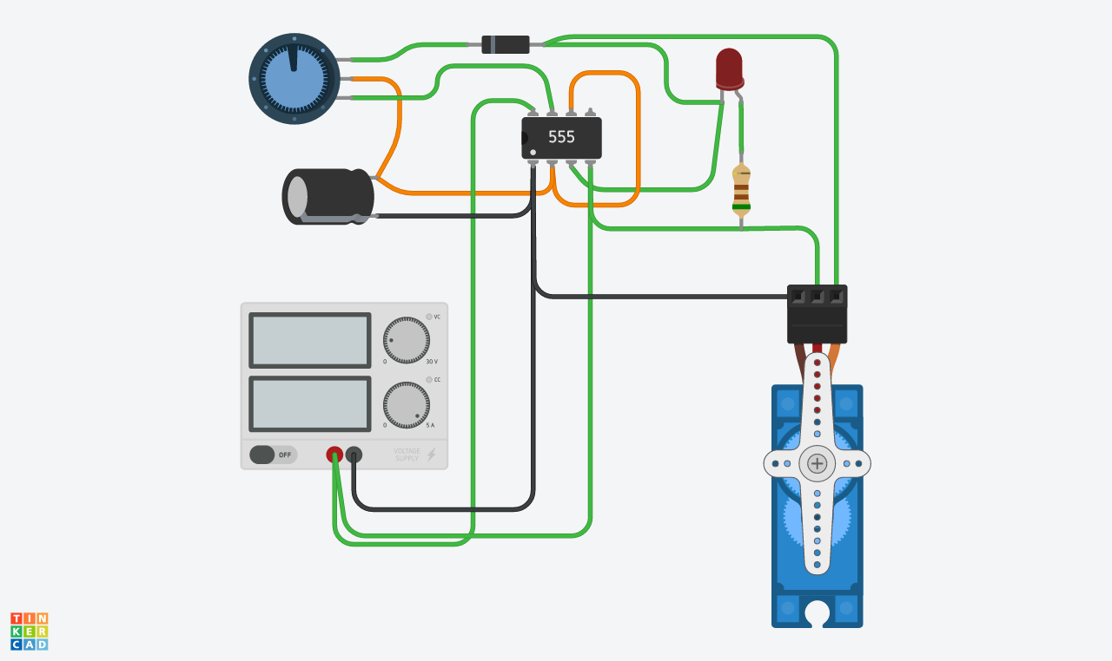
20.04 | Пропорциональное управление. Модификация предыдущей схемы
22.04 | Цифровые схемы. Логика работы. | 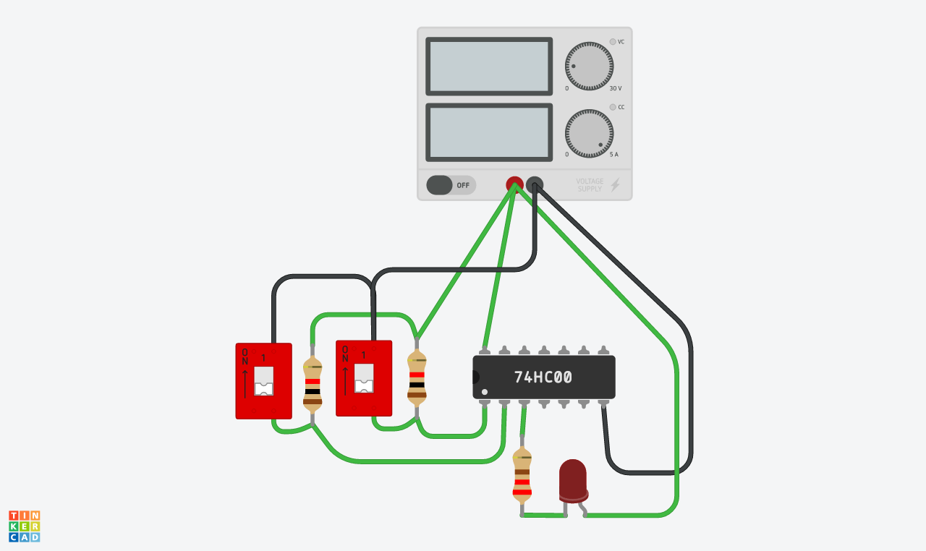
27.04 | Arduino. | 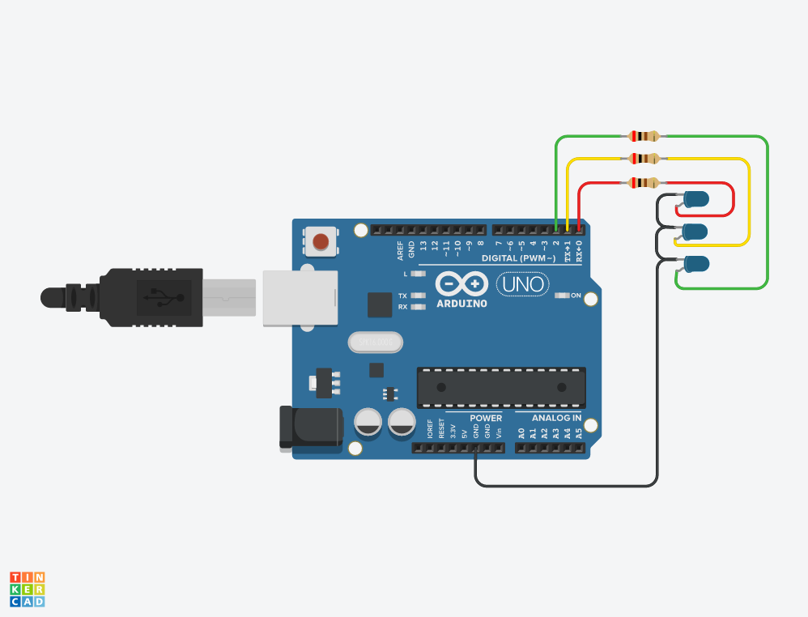
29.04 | Программирования с использованием языка blockly.  https://blocklyduino.github.io/BlocklyDuino/blockly/apps/blocklyduino/ | 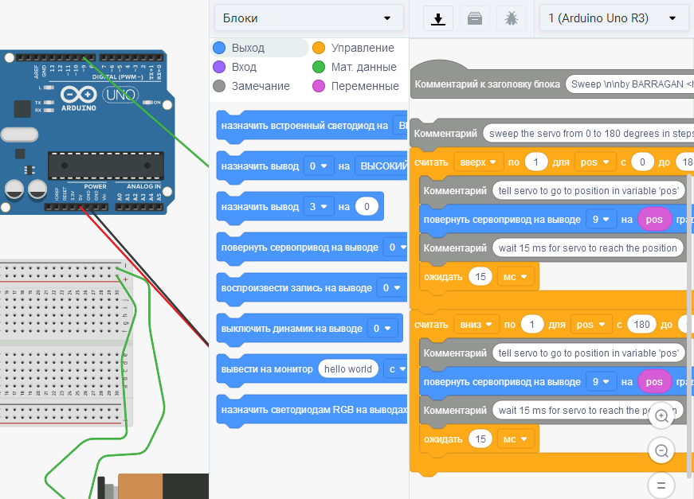
Программа для проверки сервопривода для Arduino
/*
Sweep

by BARRAGAN <http://barraganstudio.com>
This example code is in the public domain.

modified 8 Nov 2013 by Scott Fitzgerald
http://www.arduino.cc/en/Tutorial/Sweep
*/

#include <Servo.h>

int pos = 0;

Servo servo_9;

void setup()
{
servo_9.attach(9);

}

void loop()
{
// sweep the servo from 0 to 180 degrees in steps
// of 1 degrees
for (pos = 0; pos <= 180; pos += 1) {
// tell servo to go to position in variable 'pos'
servo_9.write(pos);
// wait 15 ms for servo to reach the position
delay(15); // Wait for 15 millisecond(s)
}
for (pos = 180; pos >= 0; pos -= 1) {
// tell servo to go to position in variable 'pos'
servo_9.write(pos);
// wait 15 ms for servo to reach the position
delay(15); // Wait for 15 millisecond(s)
}
}

